算法分析题1-6 1
算法实现题1-1 统计数字问题 2
一．暴力法 2
二． 优化(数位DP) 3
算法实现题1-2：字典序问题 6

算法分析题1-6

f(n) | g(n) | 答案 | 原因
log(n^2) | logn+5 | f=θ(g) | 见下图
log(n^2) | 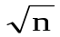 | f=O(g) | 见下图
n | log^2(n) | f=Ω(g) | 见下图
nlog(n)+n | log(n) | f=Ω(g) | 见下图
10 | log(10) | f=θ(g) | 见下图
log^2(n) | log(n) | f=Ω(g) | 见下图
2^n | 100n^2 | f=Ω(g) | 见下图
2^n | 3^n | f=O(g) | 见下图
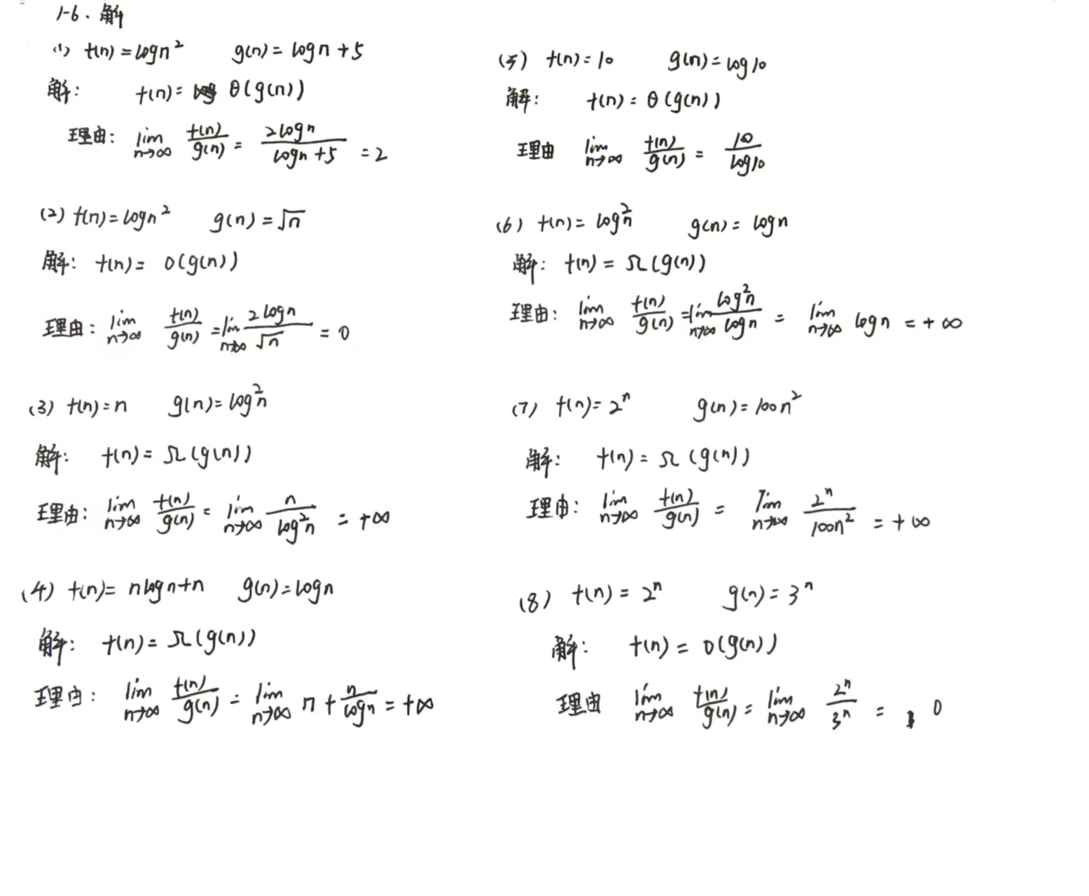

算法实现题1-1 统计数字问题
本题为洛谷数字计数简化版

一．暴力法

1.思路
暴力循环并统计每个数字每一位数字出现的个数

2.代码

3.测试
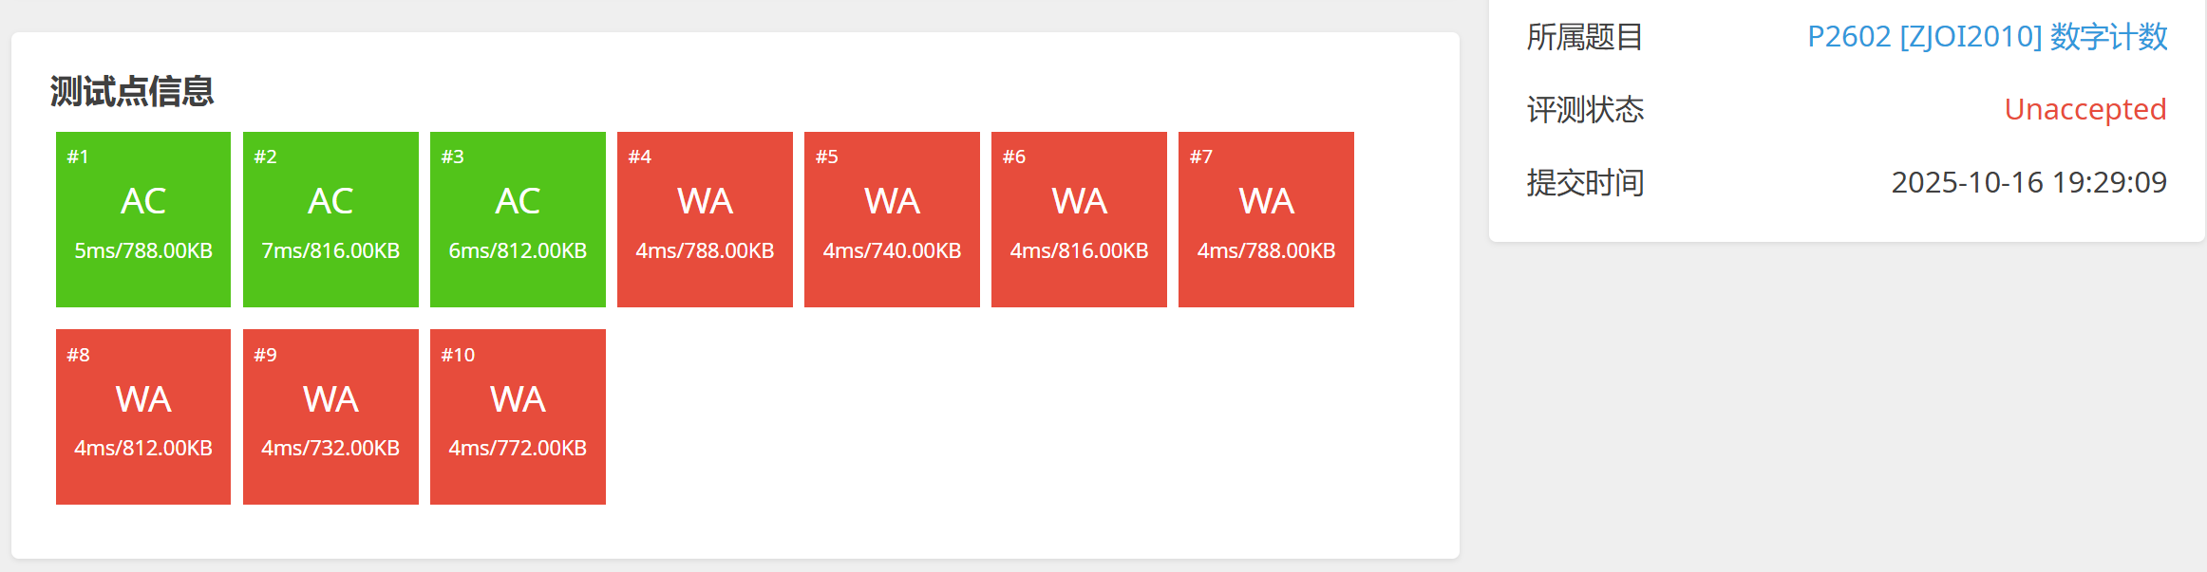

4.分析
时间复杂度：数字的最大位数为log₁₀(n),故时间复杂度上限O(n*logn)，只能处理10⁶级别的数字,暴力法不能处理大数据

优化(数位DP)
参考洛谷题解

思路
(1)将原来的暴力循环变成只对统计每一位每个数字出现个数，再统计总个数，做到不重不漏。
(2)具体实现：
a.数字n,从左到右遍历数字的每一位，计算该位的权重w(即为high增加1时，该位上数字出现的个数),并在该位把数字n拆分成high,cur,low三个部分。例如：23456循环到第三位时，
w=100,拆分成high=23,cur=4,low=56。
b.然后对于该位上出现0~9进行遍历。当j<cur时，j的贡献为（high+1)*w(因为0~high共有high+1个数)。当j=cur时，0~high-1共贡献了high个w,高位为high时贡献了1+low个j,总贡献high*w+low+1。当j>cur时，0~high-1共贡献了high个w,高位为high时贡献了0个j,总贡献high*w。
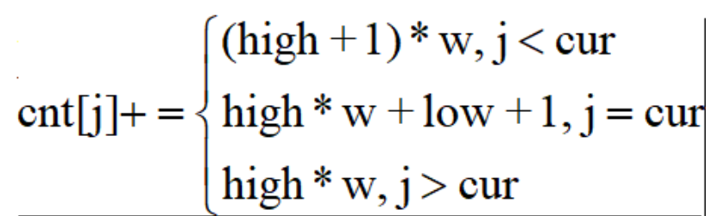
c.去除前导0的个数
high是从0计算贡献的，当high是0时，该位是前导0，要减去w*1(high=0时）
d.洛谷题目是统计l~r，只需要在l>1时再统计1~l-1的数字个数

2.代码
#include<bits/stdc++.h>
using namespace std;
long long cnt1[10],cnt2[10];
long long pow(int n){
long long res=1;
for(int i=1;i<=n;i++) res*=10;
return res;
}
void Count(long long n,long long cnt[]){
//计算n的位数
string s=to_string(n);
int len=(int)s.size();
//统计每一位上各数字出现的个数
for(int i=0;i<len;i++){
int t=len-i-1;//该数字右边的位数
long long w=pow(t);//该位数字的权重
long long cur=n/w%10;//该位数字
long long high=n/w/10;//高位数字
long long low=n%w;//低位数字
// cout<<high<<" "<<cur<<" "<<low<<endl;
for(int j=0;j<10;j++){
if(j<cur){
cnt[j]+=(high+1)*w;
}
else if(j==cur){
cnt[j]+=high*w+low+1;
}
else{
cnt[j]+=high*w;
}
}
cnt[0]-=w;
}
}
int main(){
freopen("input1.txt","r",stdin);
long long l,r;
cin>>l>>r;

clock_t start=clock();
Count(r,cnt1);
if(l>1) Count(l-1,cnt2);//如果左边界不是1，要减去1~l-1的数字个数（本题不需要）
clock_t end=clock();

for(int i=0;i<10;i++){
cnt1[i]-=cnt2[i];
cout<<cnt1[i]<<" ";
}

cout<<fixed<<setprecision(12)<<
"运行时间："<<double(end-start)/CLOCKS_PER_SEC<<endl;
return 0;
}

3.运行结果
1)小规模
- 中规模
- 大规模
4）洛谷测试
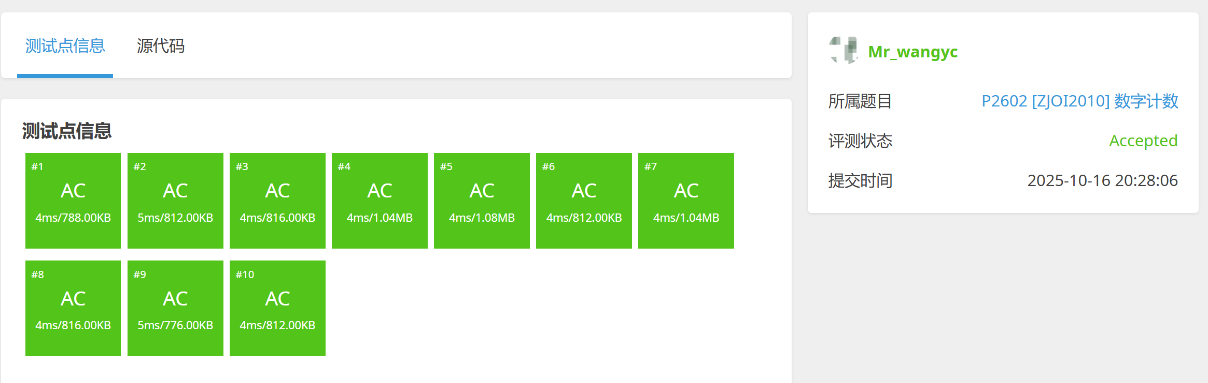

4.分析
项目 | 内容
算法类型 | 数位分解+数学计数
时间复杂度 | O(1)（常数级，18位×10次）
数据范围 | 1≤l≤r≤1e18
运行时间 | <1ms（C++）
空间复杂度 | O(1)
优势 | 无需遍历，瞬间完成

算法实现题1-2：字典序问题
题目来源洛谷编码

思路
本题是一个组合数题目
考虑一个字典序（编码),找它对应的数字就是找他是第几大。
首先，比它短的字典序一定比它小，比他短的字符串长度为i,个数为C(26，i)。先把比它短的字符串个数相加。
其次，和它长度相等的字典序.第一位可以是’a’到s[i]-1,这个时候保证组合出来的数字都比该字典序小，当第一位为j时，组合出来的数字个数C(26-j，len-1);对于第i(i≠0)位类似,可以为s[i-1]到s[i]，当该位为j时组合出来的数字C(26-j,len-i-1).
将上述组合相加，得到比该字典序小的字典序个数，再加1，即为该字典序对应数字。

代码
#include<bits/stdc++.h>
using namespace std;
long long c(int n,int m){//组合数计算
long long res=1;
for(int i=1;i<=m;i++){
res=1ll*res*(n-i+1)/i;
}
return res;
}
long long to_num(string s){
int len=s.size();
long long res=0;
//比该字典序小的字典序个数
for(int i=1;i<len;i++){
if(s[i]<=s[i-1]) return 0;
res+=c(26,i);
}
//与该字典序相等长度但小于该字典序的字典序个数
for(int i=0;i<len;i++){
char j=i==0?'a':s[i-1]+1;
while(j<s[i]){
res+=c('z'-j,len-i-1);
j++;
}
}
return ++res;
}
int main(){
freopen("word100000.txt","r",stdin);
freopen("res.txt","w",stdout);
int k;
cin>>k;
string s;

clock_t start=clock();
for(int i=0;i<k;i++){
cin>>s;
cout<<to_num(s)<<"\n";
}
clock_t end=clock();
fclose(stdin);
fclose(stdout);
freopen("CON", "w", stdout); // 恢复控制台输出
cout<<fixed<<setprecision(12)
<<"运行时间："<<double(end-start)/CLOCKS_PER_SEC<<endl;
return 0;
}

运行结果
1.小规模
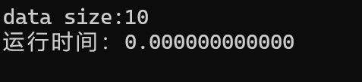
- 中规模
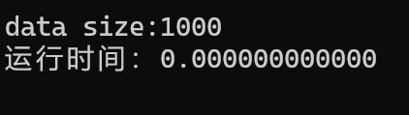
- 大规模
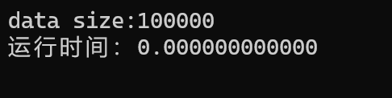

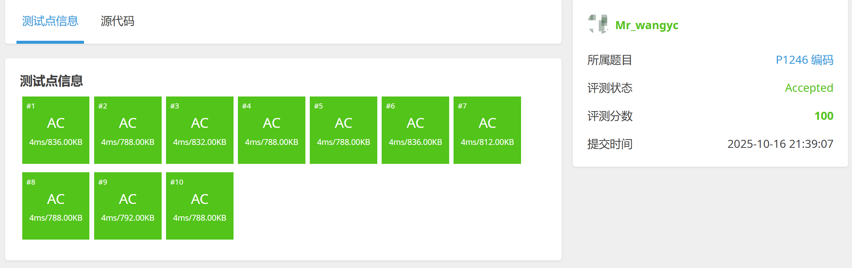

4.分析
项目 | 内容
算法核心 | 组合数学+枚举
时间复杂度 | O(k×L)，L≤7
最大数据规模 | k=100,000，L=7
实际运行时间 | 约几毫秒（C++）

